目录
一、流程图
二、企业投标担保基本信息填写
三、保费支付
四、电子合同签署

一、操作流程图

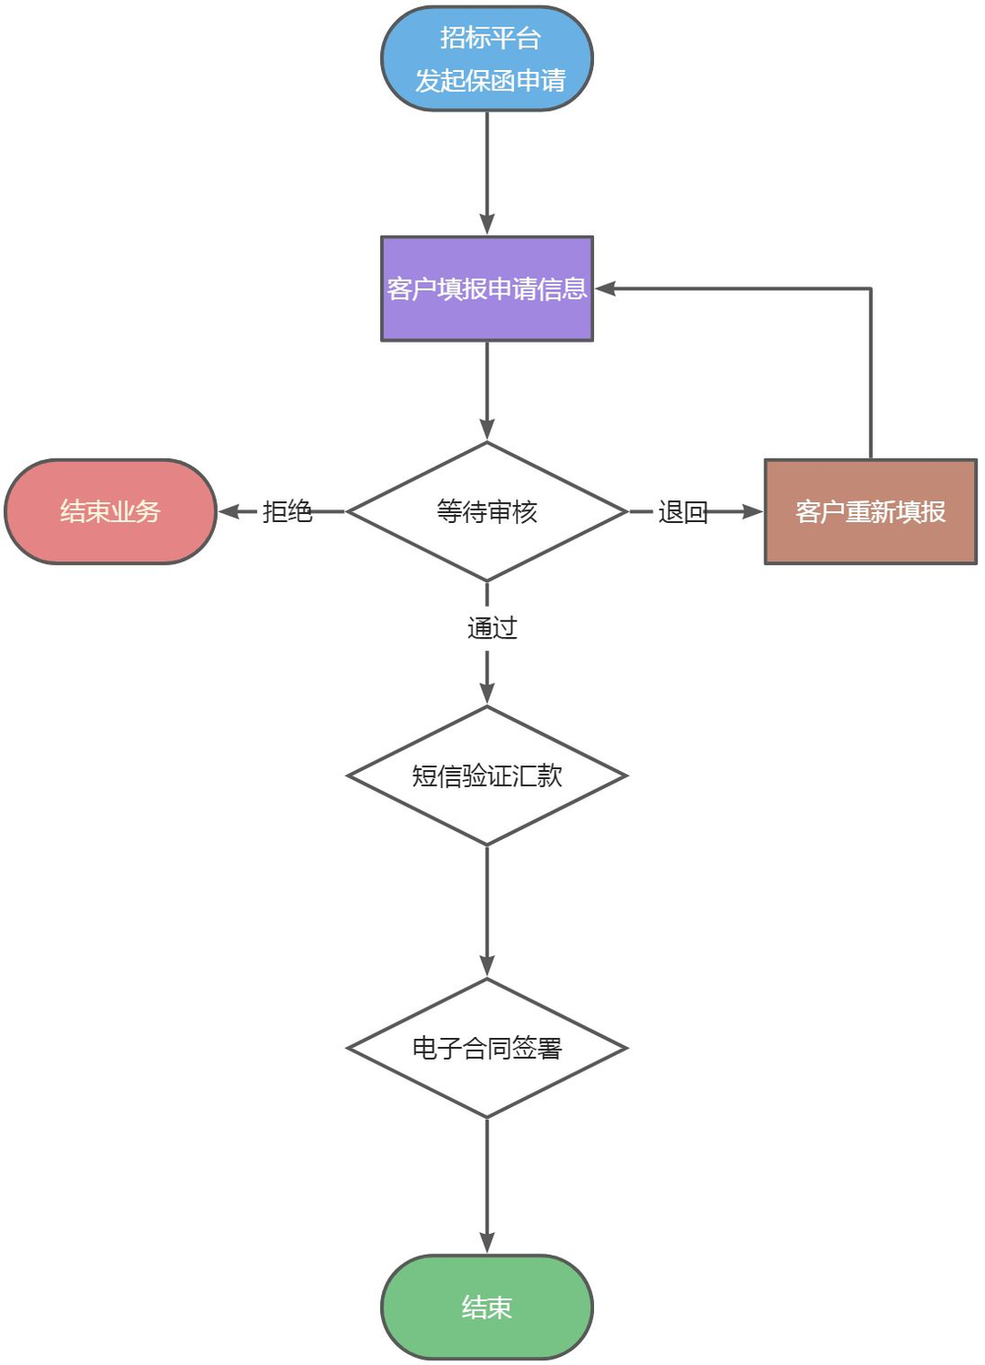

- 企业投标担保基本信息填写
选择大庆农业融资担保有限公司出保函后会进入企业投标（工程履约）担保基本信息填写界面（如下图）
按内容提报信息后等待审核即可。

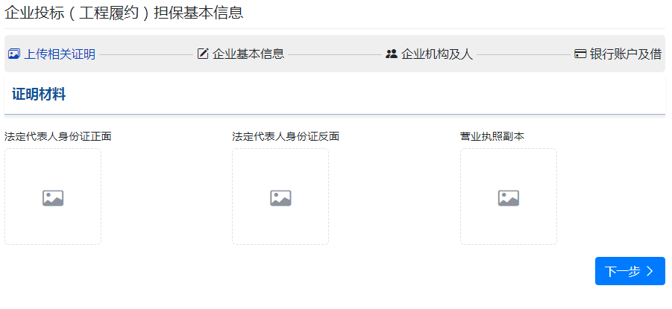

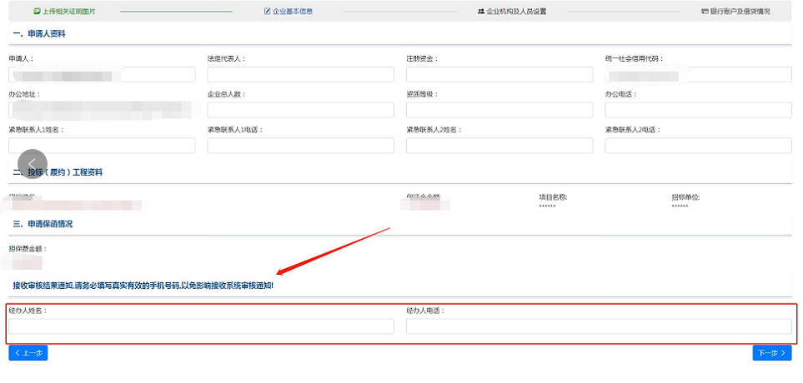

- 保费支付
审核通过后，经办人会以短信的形式接收审核结果，通过后按照短信提示内容点击链接（如下图）查看保函费用打款信息并按照信息提示内容完成保费支付。

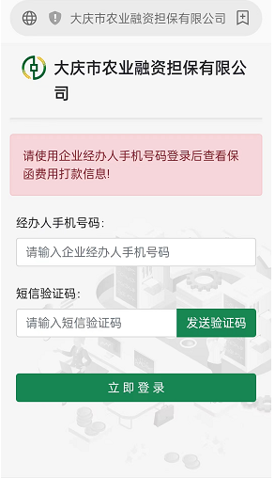
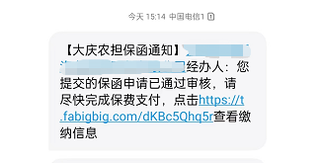

- 电子合同签署
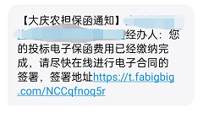
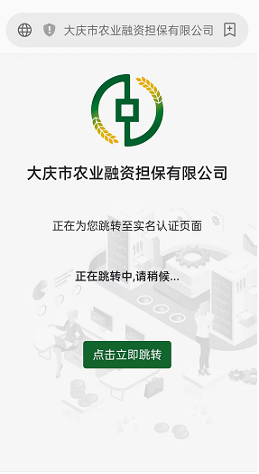
当保费支付成功后，经办人会以短信的形式接收合同签署通知，通过短信提示内容点击链接（如下图）按系统内提示完成电子合同签署，电子合同签署完毕后即可等待电子保函出具。

